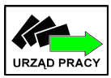
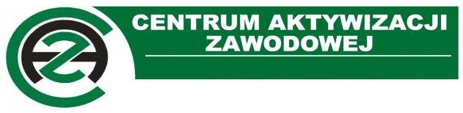

Powiatowy Urząd Pracy w Miliczu
CENTRUM AKTYWIZACJI ZAWODOWEJ
56-300 Milicz ,ul. Wojska Polskiego 40,
tel. fax: (0 71) 3842041, 3842958, 3842989
e-mail: sekretariat@pupmilicz.pll

ANKIETA
BADAJĄCA POTRZEBY PRACODAWCÓW W ZAKRESIE KWALIFIKACJI I UMIEJĘTNOŚCI JAKIE POWINIEN POSIADAĆ
POTENCJALNY KANDYDAT DO PRACY

Pozyskane informacje posłużą do określenia kierunków szkoleń i przygotowania zawodowego dorosłych dla osób bezrobotnych i poszukujących pracy w 2021 r.

- Nazwa i adres pracodawcy ……………………………………………………………………………………………………………………………………………………………………………………………………………………………………………………………………………………………………………….

- Jeżeli planujecie Państwo zwiększyć zatrudnienie, proszę wskazać w jakich zawodach/ specjalnościach
…………………………………………………………………………………………………………………………………………………………………………………………………………

- Jakich kwalifikacji, umiejętności lub uprawnień oczekujecie Państwo od pontencjalnych pracowników?
………………………………………………………………………………………………………………………………………………………………………………………………………….

- Czy bylibyście Państwo zainteresowani przeprowadzeniem przygotowania zawodowego dorosłych w swoim zakładzie organizowanego przez Powiatowy Urząd Pracy w Miliczu?

TAK* NIE
- Jeżeli tak, to jaką formą przygotowania zawodowego dorosłych bylibyście Państwo zainteresowani:

- przyuczeniem do pracy dorosłych ( trwa 3-6 miesięcy, umożliwia uzyskanie wybranych kwalifikacji zawodowych lub umiejętności) w zawodzie .…………………………………………………………………………………………
- praktyczną nauką zawodu ( trwa od 6-12 miesięcy, umożliwia zdobycie tytułu zawodowego lub tytułu czeladnika) w zawodzie …………………………………………………………………………………………

Dziękujemy Państwu za wypełnienie ankiety!

Wypełnione ankiety można przesłać:
- na adres: Powiatowy Urząd Pracy w Miliczu, ul. Wojska Polskiego 40, 56-300 Milicz;
- za pośrednictwem faksu: 71 38 42 989, 71 38 42 041;
- na adres e-mail: i.eliasz@pupmilicz.pl.

Ankieta jest również dostępna na stronie internetowej Powiatowego Urzędu Pracy w Miliczu milicz.praca.gov.pl w zakładce aktualności.

*niepotrzebne skreślić

